ТЕХНОЛОГИЧЕСКАЯ КАРТА
УРОКА ПО НЕМЕЦКОМУ ЯЗЫКУ В 5 КЛАССЕ
ПО ТЕМЕ «ВРЕМЕНА ГОДА». ФГОС

Составитель:
Бабаева Наталья Николаевна,
учитель иностранного языка
МОУ Шуваевская ООШ

Шуваево

Предмет: Немецкий язык
Класс – 5
Тема: «Die Jahreszeiten»
Цель для ученика: научиться употреблять новые слова по теме «Времена года» в речевых ситуациях.
Цель для учителя: формирование коммуникативных умений учащихся на основе изученного лексического материала по теме «Времена года»
Тип урока: урок «открытия» новых знаний
Планируемые результаты:
Личностные: формировать личностный смысл учения, мотивацию к учёбе
Метапредметные:
Регулятивные УУД: определять и формулировать цель учебной деятельности, осуществлять действия по реализации плана, оценка достигнутых результатов
Познавательные УУД: находить необходимую информацию, выстраивать логическую цепь рассуждений
Коммуникативные УУД: оформлять свои мысли в устной речи, слушать других, организовывать учебное взаимодействие в группе, владение монологической и диалогической формами речи
Предметные: новые слова по теме «Времена года»
Оборудование: учебник И.Л. Бим, 5 класс; рабочая тетрадь, компьютер, проектор, аудиозапись, магнитная доска, картинки, карточки

Технологическая карта урока
№ п/п | Этапы урока | Деятельность учителя | Деятельность учеников | Планируемые результаты  УУД
1 | Мотивационный этап  Цель: мотивация к учебной деятельности, формулировка темы урока. Определение задач. Включение учащихся в учебную деятельность. | Учитель приветствует учащихся.  Ich begrüße euch!  Wie ist das Wetter heute?  Организовывает работу в группах.  In den Gruppen löst ihr die Rätsel (приложение 1).  Zu welchem Thema gehören diese Wörter.  Gut. Unser Thema heißt «Die Jahreszeiten».  (слайд №1, презентация)  Wer kann jetzt über seines  Lieblingsjahreszeit erzählen?  Also wie meint ihr,  was machen wir heute in der Stunde? | Учащиеся приветствуют учителя и отвечают на вопрос:  Das Wetter ist heute gut. Es ist kalt. Die Sonne scheint. Alles ist weiß.  Ученики отгадывают загадки, работая в группах c карточками (приложение 1).  Пытаются определить тему урока: Das Thema ist «Die Jahreszeiten».  Учащиеся затрудняются ответить на вопрос.  Учащиеся называют задачи урока (с помощью учителя):  bekannte Wörter zum Thema wiederholen,  Fragen beantworten,  Sätze nach dem Thema bilden. | Коммуникативные УУД: оформление своих мыслей в устной речи  Личностные:  формирование учебной мотивации  Регулятивные УУД:  определение цели учебной деятельности  Познавательные УУД:  извлечение информации
2 | Актуализация знаний  Цель: организация восприятия заданий учащимися, активизация изученного материала | 1.Zuerst singen wir das Lied «Das Jahr» (аудиозапись)  Übung 2, Seite 138.  (приложение 2)  2.Und jetzt machen wir einige Aufgaben! Wir wiederholen ein wenig!  Was passt in der Reihe nicht?  (слайд 2, презентация)  Nennt die Monate der Reihe nach!  (слайд 3, презентация)  Wie heißen die Jahreszeiten?  (слайд 4, презентация) | Учащиеся поют песню «Год» (фонограмма)  Учащиеся называют лишние слова каждого ряда:  Der Baum, die Stadt, das Museum, der Sommer, die Schule, das Haus  Учащиеся называют месяцы года по порядку: der Januar, der Februar, der März, der April, der Mai, der Juni, der Juli, der August, der September, der Oktober, der November, der Dezember  Учащиеся называют времена года:  Der Winter, der Frühling, der Sommer, der Herbst | Познавательные УУД:  выстраивание логической цепочки суждений  Коммуникативные УУД:  слушание других, принятие другой точки зрения, оформление своих мыслей в устной речи
3 | Введение нового знания  Цель: организация совместного открытия нового знания | Und jetzt arbeiten wir weiter!  Noch einige Aufgaben! Seid aufmerksam!  Stellt die Sätze richtig zusammen!  (слайд 5, презентация)  Jetzt lesen wir!  Übung 6, Seite 139  Lest neue Wörter nach mir!  Sucht die richtigen Äquivalente!  (слайд 6, презентация) | Учащиеся составляют предложения, работая в парах; зачитывают составленные предложения:  Es ist Winter, es ist kalt, es schneit oft, überall liegt Schnee, die Kinder laufen Schi und Schlittschuh  Учащиеся читают предложения хором.  Учащиеся подбирают к немецким предложениям предложения на русском языке. | Познавательные УУД:  выстраивание логической цепочки суждений  Коммуникативные УУД:  слушание других, принятие другой точки зрения, оформление своих мыслей в устной речи
4 | Первичное закрепление нового материала  Цель: организация совместной деятельности учащихся и учителя,  доведение навыков до уровня автоматизма | Организовывает работу в группах.  Jetzt arbeitet in Gruppen!  Lest Texte, stellt richtige Buchstaben!  (приложение 3)  Prüft euch!  (слайд 7, презентация)  Findet Sätze zu den Bildern!  (приложение 4, приложение 5) | Учащиеся работают в группах.  Каждая группа получает конверт с мини-текстами.  Учащиеся вставляют пропущенные буквы в словах.  После завершения работы, ученики сверяют написание слов.  Учащиеся подбирают предложения к картинкам (работают с карточками).  Затем прикрепляют карточки с предложениями на доске под соответствующими картинками. Зачитывают предложения. | Личностные:  определять смысл учебной деятельности  Коммуникативные УУД:  учебное взаимодействие в группе
5 | Контроль изученного материала  Цель: определить уровень усвоения нового материала | Beantwortet die Fragen!  Wieviel Monate hat das Jahr?  Wie heißen die Jahreszeiten?  Wie heißen die Wintermonate? Frühlingsmonate? Sommermonate? Herbstmonate?  Wie ist das Wetter im Winter? Im Frühling? Im Sommer? Im Herbst? | Учащиеся отвечают на вопросы:  Das Jahr hat 12 Monate.  Die Jahreszeiten sind  der Winter, der Frühling, der Sommer, der Herbst.  Die Wintermonate heißen Dezember, Januar, Februar;  die Frühlingsmonate sind März, April, Mai; die Sommermonate sind Juni, Juli, August; die Herbstmonate sind September, Oktober, November.  Im Winter ist es kalt. Im Frühling taut es. Im Sommer ist es sehr warm. Im Herbst regnet es oft. | Предметные:  знание новых слов  Коммуникативные УУД:  полно и лично выражать свои мысли, владеть приёмами монологической и диалогической речи
6 | Рефлексия учебной деятельности на уроке  Цель: анализ и оценка деятельности на уроке | Sagt, bitte, was habt ihr heute Neues erfahren?  Wie habt ihr heute gearbeitet?  Was hilft?  Ihr seid heute in der Stunde brav, aktiv, aufmerksam.  Danke schön für eure Arbeit!  Erzählt bitte in der folgenden Stunde über eures Lieblingsjahreszeit! Ich hoffe, dass ihr gut und richtig das machen könnt.  Auf Wiedersehen! | Учащиеся отвечают на вопросы учителя:  Neue Wörter.  Gut.  Bilder, Texte, Aufgaben, Arbeit in Gruppen  Учащиеся записывают домашнее задание | Личностные УУД:  формирование осознанной самооценки  Регулятивные УУД:  оценка достигнутых результатов  Коммуникативные УУД:  высказывание своих мыслей в устной речи

ПРИЛОЖЕНИЕ 1
Rätsel
Die Felder weiß,
Auf Flüssen Eis,
Es weht der Wind.
Wann ist das, Kind?
(im Winter)

Der Schnee wird weich,
Es taut der Feich,
Lang wird der Tag,
Wann ist das?
(im Frühling)

Alles blüht
Und grünt,
Das Korn ist voll
Wann ist das wohl?
(im Sommer)

Das Feld ist leer.
Es regnet sehr,
Die Erde ist nass,
Sagt, wann ist das?
(im Herbst)

ПРИЛОЖЕНИЕ 2

DAS JAHR.

Was ist die schönste Jahreszeit?
Das ist der Herbst, so bunt.
Er gibt dem Wald ein gelbes Kleid,
die Vögel fliegen weit,

Herbst, Herbst, hab’ dich lieb, hab’ dich lieb!
Herbst, Herbst, hab’ dich lieb!

Was ist die schönste Jahreszeit?
Das ist der Winter, kalt.
Es schneit, es schneit zur Winterzeit,
der Wald trägt’ n weißes Kleid,

Winter, Winter, hab’ dich lieb, hab’ dich lieb!
Winter, Winter, hab’ dich lieb!

Was ist die schönste Jahreszeit?
Das ist der Frühling, lind.
Er gibt dem Wald ein grünes Kleid,
das freut sich jedes Kind,

Frühling, Frühling, hab’ dich lieb, hab’ dich lieb!
Frühling, Frühling, hab’ dich lieb!

Was ist die schönste Jahreszeit?
Das ist der Sommer, heiß.
Wir baden dann in Fluss und Meer,
das freut uns alle sehr,
Sommer, Sommer, hab’ dich lieb, hab’ dich lieb!

Sommer, Sommer, hab’ dich lieb!

Was ist die schönste Jahreszeit?
Schön ist das ganze Jahr.
Denn jede Jahreszeit gibt Freud’,
und das ist wunderbar!

Jahr, Jahr, hab’ dich lieb, hab’ dich lieb!
Jahr, Jahr, hab’ dich lieb!
Приложение 3
Es ist Winter. Es ist k..t. Es sch…t. Alles ist w..ß: die Parks, die Häuser, die Höfe, die Straßen.

Es ist Sommer. Die Sonne scheint h…. Es ist sehr w…. Das Wetter ist sch... All.s blüht und gr.nt.

Es ist Herbst. Das Wetter ist schl…t. Der Wind weht st…. Der Himmel ist gr... Es regn.. oft. Alles ist n.ss.

Es ist Frühling. Es ist w… Die Sonne scheint h…. Der Himmel ist …. Der Schnee t..t.

Die Jahreszeiten Приложение 4

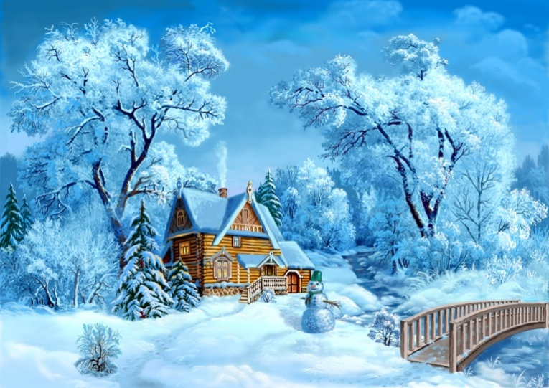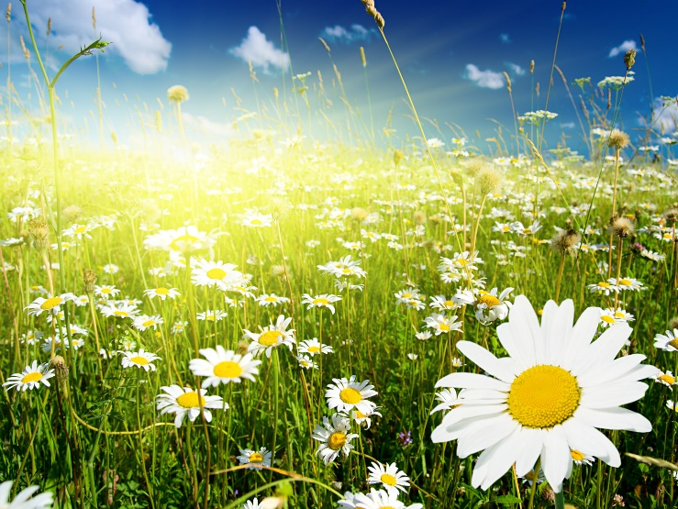
Der Winter Der Sommer
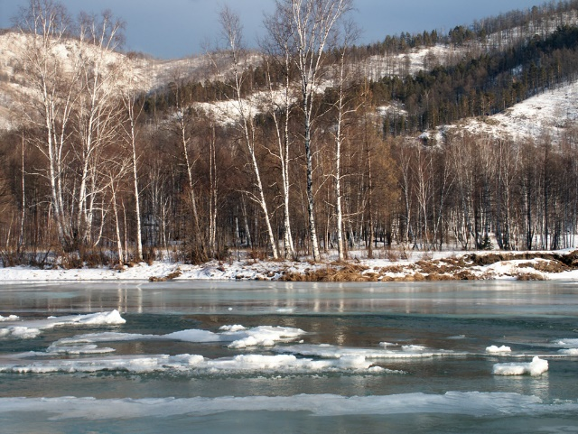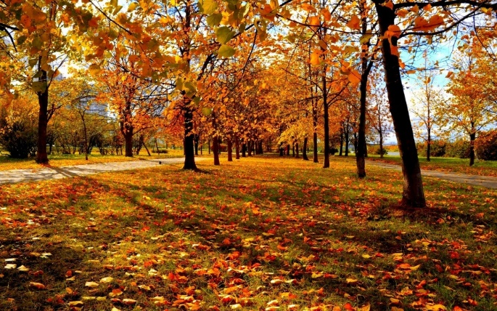
Der Frühling Der Herbst
Приложение 5
Es ist Winter. Es ist kalt. Es schneit. Alles ist weiß: die Parks, die Häuser, die Höfe, die Straßen.

Es ist Sommer. Die Sonne scheint hell. Es ist sehr warm. Das Wetter ist schön. Alles blüht und grünt.

Es ist Herbst. Das Wetter ist schlecht. Der Wind weht stark. Der Himmel ist grau. Es regnet oft. Alles ist nass.

Es ist Frühling. Es ist warm. Die Sonne scheint hell. Der Himmel ist grau. Der Schnee taut.

